Collège des Dominicaines de notre Dame de la Délivrande – Araya-  Classe : CP Mars 2020 – 3ème semaine  Nom : ________________________ | 
Rester en forme
Voir la vidéo en ouvrant le lien
https://www.youtube.com/watch?v=t-3MU1TnYWo
avant de faire les exercices

- Que choisis-tu ? Colorie ce qu’il vaut mieux faire :
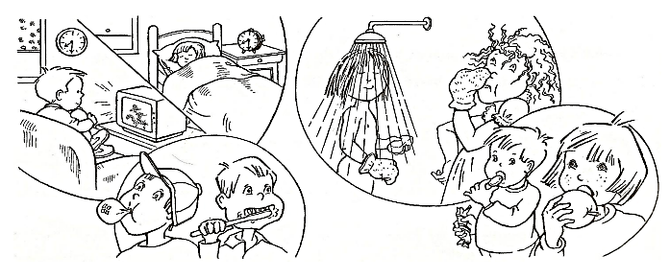
- Relie les parties du corps aux objets utiles pour se laver.
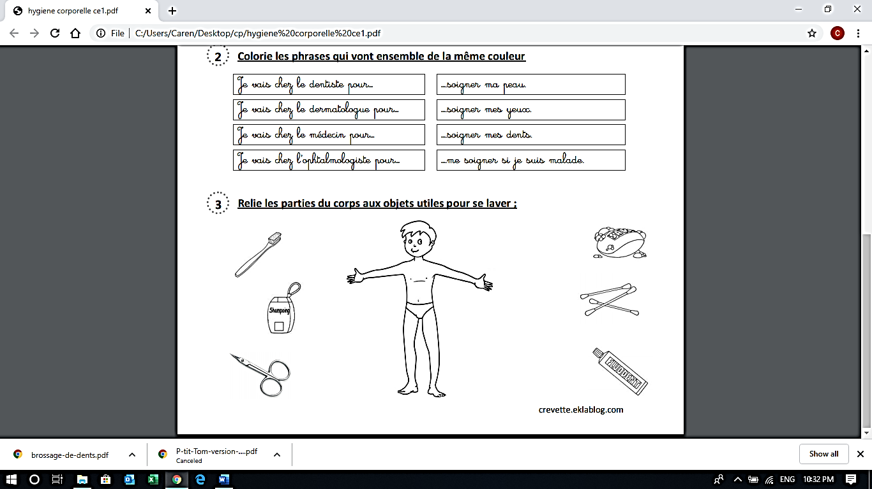
- Observe ce que fait chaque enfant sur les vignettes de gauche. Puis indique, en reliant les points, quel comportement serait plus adapté.
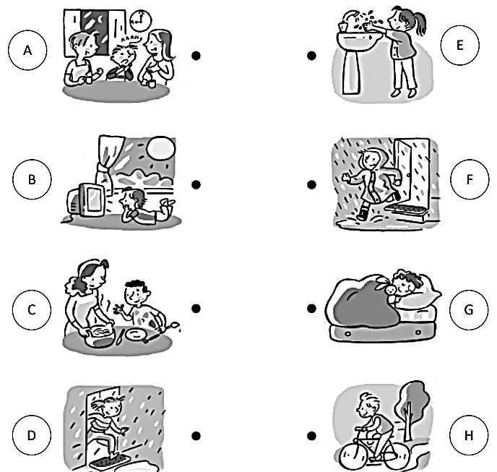

- Quelles sont les bonnes habitudes pour rester en bonne santé ? Surligne-les.
